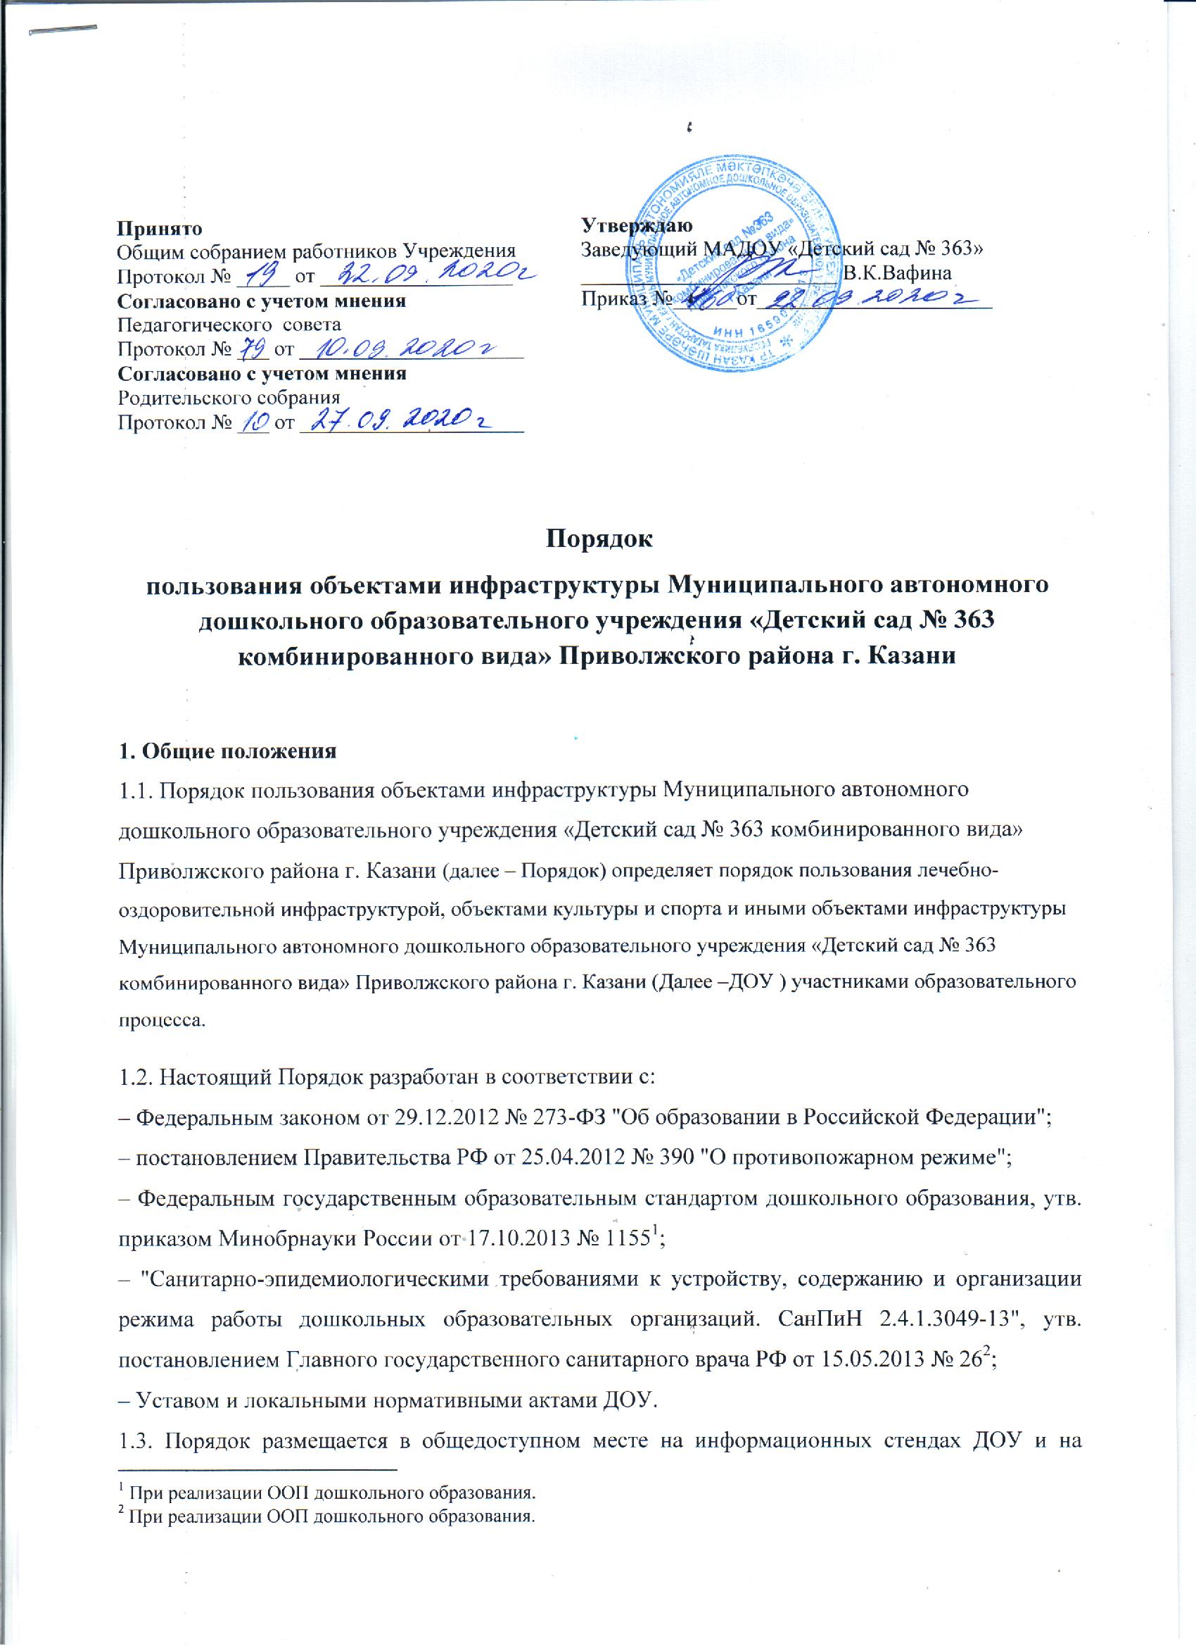официальном сайте ДОУ в сети Интернет.
2. Объекты лечебно-оздоровительной инфраструктуры, объекты культуры и спорта и иные объекты инфраструктуры
2.1. Объекты инфраструктуры представляют собой систему объектов, входящих в состав материально-технических условий реализации образовательных программ ДОУ, а также для отдыха и оздоровления детей, проведения массовых мероприятий.
2.2. Объекты инфраструктуры обеспечивают обучающимся возможность достижения установленных образовательными стандартами результатов освоения образовательных программ, служат социальной адаптации и непрерывному личностному развитию детей, удовлетворению их индивидуальных образовательных потребностей.
2.3. Образовательная организация обеспечивает возможность для беспрепятственного доступа обучающихся с ограниченными возможностями здоровья и детей-инвалидов к объектам своей инфраструктуры.
2.4. К лечебно-оздоровительной инфраструктуре ДОУ относятся:
– медицинский кабинет и оборудование в нем,
– процедурный кабинет и оборудование в нем;
– физиокабинет;

2.6. К объектам культуры ДОУ относятся
– музыкальный зал;
2.7. К объектам спорта ДОУ относятся:
– спортивный зал;
– спортивная площадка;
2.8. Для осуществления образовательной деятельности, отдыха и оздоровления детей ОО может использовать ресурсы иных организаций, осуществляющих образовательную деятельность, в т. ч. на основании договоров о сетевой форме реализации образовательных программ.
2.8. Объекты культуры и спорта, указанные в пп. 2.6, 2.7 Порядка, используются для проведения мероприятий, предусмотренных учебным планом, реализации дополнительных общеобразовательных программ, мероприятий муниципального, регионального, федерального и международного значения.
3. Порядок использования объектов инфраструктуры
3.1. Время пользования объектами инфраструктуры ДОУ определяется режимом работы ДОУ, режимом работы указанных объектов, расписанием занятий в ДОУ.
3.3. Пользование объектом лечебно-оздоровительной инфраструктуры осуществляется в присутствии медицинского работника, объектом культуры и спорта и иными объектами инфраструктуры ДОУ – воспитателя (или) иного ответственного лица.
3.4. При пользовании отдельными объектами инфраструктуры (лечебно-оздоровительной инфраструктурой, объектами спорта) администрацией ДОУ могут устанавливаться требования к одежде и обуви участников образовательного процесса.
3.5. Участники образовательного процесса не допускаются к пользованию объектами инфраструктуры:
– без прохождения инструктажей по технике безопасности;
– при проведении на объектах инфраструктуры строительных, монтажных, ремонтных работ, санитарно-гигиенических мероприятий;
– при проведении контроля технического состояния сооружений, инвентаря и оборудования на соответствие требованиям безопасности;
– при неблагоприятных погодных условиях (для отдельных спортивных сооружений);
– при обнаружении повреждений сооружений, оборудования, инвентаря до их устранения;
– при недостаточной освещенности объекта и (или) нарушении воздушно-теплового режима;
– без сопровождения лиц, указанных в п.3.3 Порядка.
4. Права, обязанности и ответственность участников образовательного процесса при пользовании объектов инфраструктуры ДОУ
4.1. Участники образовательного процесса имеют право бесплатно посещать объекты инфраструктуры ДОУ в соответствии с расписанием занятий и планами ДОУ.
4.2. Участники образовательного процесса, пользующиеся объектами инфраструктуры ДОУ, имеют право:
– проводить фото-, видеосъемку, аудиозапись в случае, если это не противоречит положениям иных локальных нормативных актов ДОУ, а также не нарушает права других участников образовательного процесса;
– пользоваться телефоном, если это не противоречит положениям иных локальных нормативных актов ДОУ, не нарушает права других участников образовательного процесса;
– приносить с собой предметы в целях организации своей деятельности в соответствии с целями пользования указанных объектов, если такие предметы не мешают организации и проведению лечебно-оздоровительной, культурной и спортивной работы, не нарушают права других участников образовательного процесса;
– приносить и использовать медицинские изделия, лекарственные средства, необходимые для обеспечения жизнедеятельности по состоянию здоровья, а также необходимые специальные средства обучения.
4.3. Участники образовательного процесса, пользующиеся объектами инфраструктуры ДОУ, обязаны:
– соблюдать требования техники безопасности, положения локальных нормативных актов ДОУ, настоящего Порядка;
– поддерживать чистоту и порядок на объектах;
– бережно относиться к сооружениям и оборудованию ДОУ;
– выполнять требования лиц, ответственных за организацию и проведение лечебно-оздоровительной, культурной и спортивной работы;
– при получении информации об эвакуации действовать согласно указаниям ответственных лиц, соблюдая спокойствие и не создавая паники.
4.4. Лица, ответственные за организацию и проведение лечебно-оздоровительной, культурной и спортивной работы, имеют право:
– предупреждать о недопустимости нарушения порядка пользования объектом лечебно-оздоровительной инфраструктуры, объектом культуры и спорта и иными объектами инфраструктуры ДОУ;
– ставить в известность администрацию ДОУ о нарушении участниками образовательного процесса настоящего Порядка;
– эвакуировать участников образовательного процесса в случае возникновения угрозы их жизни и здоровью;
– обращаться в администрацию ДОУ о необходимости ремонта или приобретения нового оборудования и инвентаря в целях организации и проведения лечебно-оздоровительной, культурной и спортивной работы с участниками образовательного процесса, а также о содействии в организации и проведении такой работы.
4.5. Лица, ответственные за организацию и проведение лечебно-оздоровительной, культурной и спортивной работы обязаны:
– обеспечивать организацию образовательной деятельности, профилактику заболеваний, организацию отдыха участников образовательного процесса, осуществление лечебно-оздоровительной и спортивной работы, физическое и психологическое развитие участников образовательного процесса;
– проверять исправность используемого оборудования и инвентаря;
– проводить с участниками образовательного процесса инструктажи по технике безопасности, знакомить их с настоящими правилами, правилами поведения на конкретных объектах;
– сообщать администрации ДОУ о повреждениях используемого оборудования и инвентаря;
– при нахождении объекта лечебно-оздоровительной инфраструктуры, объекта культуры и спорта и иных объектов инфраструктуры ДОУ на открытом воздухе использовать его при погодных условиях, соответствующих санитарно-гигиеническим нормам.
4.6. Участникам образовательного процесса запрещается:
4.6.1. Проносить с собой (без письменного разрешения администрации ДОУ):
– громоздкие предметы, длина, ширина и высота которых превышает 150 см, длинномерные предметы, длина которых свыше 220 см.;
– огнестрельное оружие, колющие предметы без чехлов (упаковки);
– легковоспламеняющиеся, взрывчатые, отравляющие, ядовитые вещества и предметы, в т. ч. газовые баллончики;
– велосипеды и иные транспортные средства, кроме детских и инвалидных колясок;
– животных и птиц.
4.6.2. Во время пользования объектом лечебно-оздоровительной инфраструктуры, объектом культуры и спорта и иными объектами инфраструктуры ДОУ запрещается:
– использовать оборудование и инвентарь не по назначению, осуществлять его демонтаж, наносить повреждения, выносить его с объекта инфраструктуры без разрешения ответственного работника;
– проносить и распивать пиво и напитки, изготавливаемые на его основе, алкогольную и спиртосодержащую продукцию, потреблять наркотические средства и (или) психотропные вещества, появляться в состоянии опьянения;
– курить;
– создавать ситуации, мешающие организации и проведению лечебно-оздоровительной, культурной и спортивной работы;
– наносить надписи и расклеивать без письменного разрешения администрации ДОУ объявления, плакаты и другую продукцию информационного или рекламного содержания;
– использовать инфраструктуры ДОУ для занятий предпринимательской и иной деятельностью без письменного разрешения администрации ДОУ;
– прослушивать аудиозаписи или аудиотрансляции без наушников;
– засорять и загрязнять сооружения и оборудование ДОУ;
– препятствовать выполнению служебных обязанностей ответственными лицами;
– самовольно проникать в служебные и производственные помещения и на огражденную территорию объектов инфраструктуры ДОУ;
– находиться на территории и в помещениях объектов инфраструктуры ОО без разрешения ответственных лиц;
– проводить на объекты лиц, не являющихся участниками образовательного процесса ДОУ, без письменного разрешения администрации.
4.7. С целью предупреждения несчастных случаев и противоправных действий на территории и в помещениях объектов инфраструктуры ДОУ может осуществляться видеонаблюдение с видеозаписью.
4.8. Участники образовательного процесса, нарушившие настоящий Порядок, могут быть удалены с объекта инфраструктуры, а также привлечены к дисциплинарной ответственности в соответствии с локальными нормативными актами ДОУ.
4.9. Участники образовательного процесса, причинившие ущерб инфраструктуре ДОУ, несут ответственность в случаях и порядке, предусмотренных действующим законодательством.

